Мастер-класс
-Добрый день уважаемые члены жюри и коллеги!
I.Постановка проблемы.
«Четырехлетняя Светлана спросила у матери, скоро ли наступит лето.
- Скоро. Ты и оглянуться не успеешь.
Светлана стала как-то странно вертеться.
- Я оглядываюсь, оглядываюсь, а лета все нет…

-Что имела в виду мама Светланы? Почему девочка не поняла ее?
-Как вы думаете чему будет посвящено сегодняшнее занятие? Оно будет посвящено особым выражениям в нашей речи – фразеологизмам. Что такое фразеологизм все конечно знают. есть необходимость вспомнить?
-Есть ли необходимость в изучении фразеологизмов в настоящее время? В настоящее время возникла проблема отсутствия знаний о фразеологизмах, и сейчас она стоит особенно остро, потому что выпускники 9 и 11-х классов стали сдавать ГИА и ЕГЭ. Оказалось, что многие из старшеклассников с большим трудом находят фразеологические обороты в тексте, не понимают их значение, не умеют употреблять фразеологизмы в речи. Фразеологические обороты – особый пласт русского языка, часть культуры нашего народа, – должны возвратиться в нашу речь и обогатить её.
II.Определение задач. Постановка целей.
-И я сегодня приглашаю вас на урок развития речи в начальную школу . Какие УУД будут формироваться в ходе нашего занятия?
-Какие цели поставим для себя?(узнаем….,будем учиться…..)
- формировать речевые умения, обогащать свою речь.
- развивать умение работать самостоятельно с дополнительной литературой, расширять кругозор, повышать эрудицию, самостоятельно добывать знания.
- прививать любовь к русскому слову, развивать устную и письменную речь учащихся.

Наша задача – узнать как можно больше о фразеологизмах, проведя определённую работу.
III.Выявление источников информации.
-Из каких источников мы можем узнать фразеологизмы и их особенности , углубить познания о сферах употребления фразеологизмов?
IV.Распределение по группам. Получение заданий.
-Я предлагаю вам поработать в группах. Выберите группу в которой вы хотели бы поработать.(художники , писатели и исследователи-искатели). -Каждая группа получает своё задание и после того, как вы распределитесь в группа кто что делает, начнёте работать.
-Как вы думаете что будет делать каждая группа?
Художники –ваша задача создать иллюстрированный словарь тех фразеологизмов ,которые я вам дам.
«вставлять палки в колеса»……………………………………………………………………………………………………. «как кот наплакал»…………………………………………………………………………………………………………………. «как снег на голову» …………………………………………………………………………………………………………… «вешать лапшу на уши»………………………………………………………………………………………………………… «делать из мухи слона» ……………………………………………………………………………………………………….. «лететь стрелой»………………………………………………………………………………..
« держать в ежовых рукавицах»………………………………………………………………
«глаза разбежались»……………………………………………………………………………..

Писатели-ваша задача написать сочинение на тему «Школьная жизнь, в котором вы используете следующие фразеологизмы

внести и свою лепту, делили шкуру не убитого медведя , отложили дело в долгий ящик, водить аудиторию за нос, разводить на бобах, язык проглотил, сел в лужу. попали впросак.

И наконец третья группа «Исследователи»,используя интернет источник и словари находите фразеологизмы, которые получит, объясняете их происхождение , делаете мини-презентацию. На всё у вас только 5-7 минут. После этого пройдёт зашита ваших проектов.

V.Критерии оценивания.
-В конце нашего занятия вы себя будете оценивать. Давайте выработаем критерии оценивания(листы оценивания).
Что и как будем оценивать?
умение работать в группе
не участвовал-0 б
распределение функций не было, делал что считал нужным-1б
распределение функций было, имел и выполнял свою работу- 2б
VII.Выполнение работы в группах.
VIII.Задание для жюри.
-А чтобы наше жюри не скучали, мы им тоже приготовили задание.
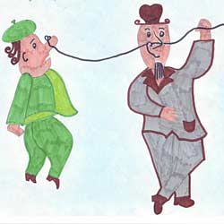………………………………………………………………………………………………………
………………………………………………………………………………………………………

………………………………………………………………………………………………………
………………………………………………………………………………………………………
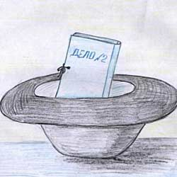………………………………………………………………………………………………………
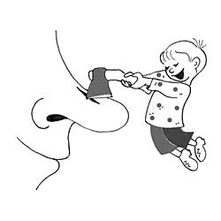………………………………………………………………………………………………………

………………………………………………………………………………………………………
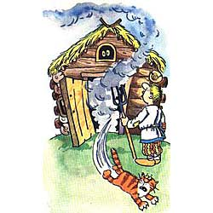………………………………………………………………………………………………………
……………………………………………………………………………………………………
IХ. Защита проектов. Оценивание.
Х. Итог занятия. Презентация учителя с упражнениями на закрепление.
(можно если останется время, следующие упражнения)
Подобрать к данным фразеологическим сочетаниям синонимы из другого столбика, соединив стрелкой два фразеологизма.

1) хоть пруд пруди 1) куда глаза глядят
2) кто во что горазд 2) в двух шагах
3) как снег на голову 3) куры не клюют
4) ни рыба ни мясо 4)кто в лес, кто по дрова
5) рукой подать 5) как гром среди ясного неба
6) куда ноги несут 6) ни то ни сё
7) с пустыми руками 7) приводить в бешенство
8) ни кровинки в лице 8) несолоно хлебавши
9) доводить до белого каления 9) как мел

Подобрать к данным фразеологизмам антонимы из другого столбика:

1) рукой подать 1) мастер на все руки
2) на вес золота 2) спустя рукава
3) семи пядей во лбу 3) у черта на куличках
4) песок сыплется 4) взять себя в руки
5) в час по чайной ложке 5) грош цена
6) мастер кислых щей 6) хоть кол на голове теши
7) засучив рукава 7) молоко на губах не обсохло
8) потерпеть фиаско 8) потерпеть фиаско
9) душа в душу 9) одержать победу
10)засучить рукава 10)на всех парах

Учитель называет фразеологизм, а ученики должны заменить его словом или словосочетанием (устно):
Пустить красного петуха (поджечь что-либо); зеница ока (самое важное)
скрепя сердце (нехотя, против своей воли делать что-либо); морочить голову
(отвлекать от основного пустыми разговорами; ср. соврем. простореч.: вешать лапшу на уши); кожа да кости (очень худой); бить ключом (активно, энергично проявлять себя); как белка в колесе (быть в постоянных заботах, хлопотах).
Творческий диктант: ученики записывают начало фразеологизма под диктовку учителя и самостоятельно продолжают фразеологизм (в шкатулках образных выражений)
Без задних …; брать себя в …; бросать слова на …;взять голыми …; водить за …; не разольёшь …; вывести на чистую …; делать из мухи …; держать язык за …; держать камень за …; ждать у моря …; за тридевять …; зарубить себе на …; заговаривать …; гроша медного не …; днём согнём не …; в ежовых рукавицах …; палец о палец не … ; впросак ….
Затем следует проверка по очереди и объяснение встретившихся орфограмм.
Любимый фразеологизм
У учителей – ни свет ни заря.
У учеников – как с гуся вода.
У родителей – зарубить на носу
ХI.Д/з: творческого характера на выбор
-Какие можно дать задания?
ХII.Рефлексия.(жюри-острова, учителям- чемодан, мясорубка и корзина)
Последний слайд в презентации:

Мы сегодня не переливали из пустого в порожнее, а работали не покладая рук. И хоть мы немного устали, но не вышли из себя, а взяли себя в руки и продолжили работу.

